熠格托管
作业答疑

托管中心：苏州
学生姓名 | 年级 | 答疑日期 | 答疑时间
重点答疑科目 | 答疑教师 | 班主任 | 教学校长（签字）

答疑过程
家庭作业完成记录
对串、并联电路的理解
考点一

【例1.1】由四个电阻连接成的电路如图。R₁＝8 Ω，R₂＝4 Ω，R₃＝6 Ω，R₄＝3 Ω。
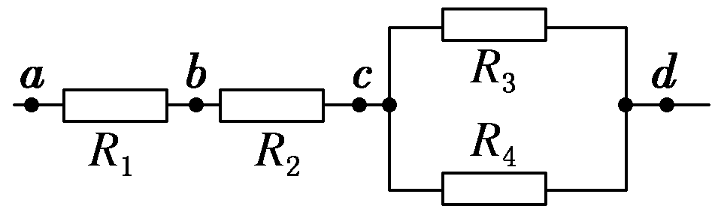
(1)求a、d之间的总电阻；
(2)如果把42 V的电压加在a、d两端，则通过每个电阻的电流是多少？
(3)如果将1 A的电流通过a、d电路，则每个电阻两端的电压分别是多少？a、d之间的总电压是多少？

【练习1.1】下列说法错误的是( )
A．一个电阻R和一根电阻为零的理想导线并联，总电阻为零
B．并联电路的总电阻一定小于并联支路中最小的电阻
C．在并联电路中，任意支路电阻增大或减小时，总电阻将随之增大或减小
D．电阻R和阻值无限大的电阻并联，总电阻为无限大
【练习1.2】已知通过三个并联支路的电流之比是I₁∶I₂∶I₃＝1∶2∶3，则三个并联支路的电阻之比R₁∶R₂∶R₃为( )
A．1∶2∶3
B．3∶2∶1
C．2∶3∶6
D．6∶3∶2
【练习1.3】电阻R₁与R₂并联在电路中通过R₁与R₂的电流之比为1∶2，则当R₁与R₂串联后接入电路中时，R₁与R₂两端电压之比为U₁∶U₂为( )
A．1∶2
B．2∶1
C．1∶4
D．4∶1
【例1.2】R₁＝10 Ω，R₂＝20 Ω，R₁允许通过的最大电流为1.5 A，R₂两端允许加的最大电压为10 V。若将它们串联，加在电路两端的最大电压可以是( )
A．45 V
B．5 V
C．25 V
D．15 V

【例1.3】如图所示电路中电阻R₁、R₂、R₃的阻值相等，电池的电阻不计。那么开关K接通后流过R₂的电流是K接通前的( )
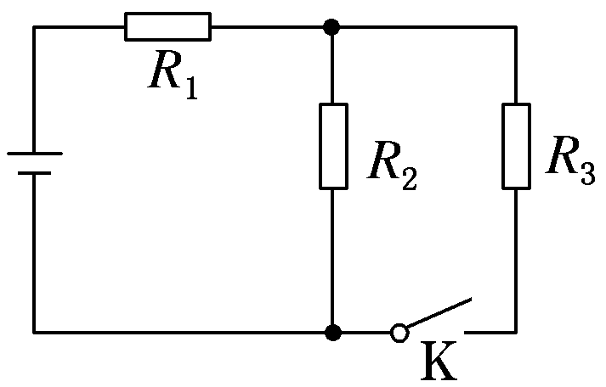
A．$\frac{1}{2}$
B．$\frac{2}{3}$
C．$\frac{1}{3}$
D．$\frac{1}{4}$
【练习1.4】如图所示电路，电压保持不变，当开关S断开时，电流表的示数为0.6 A，当S闭合时，电流表的示数为0.9 A，则两电阻阻值之比R₁∶R₂为( )
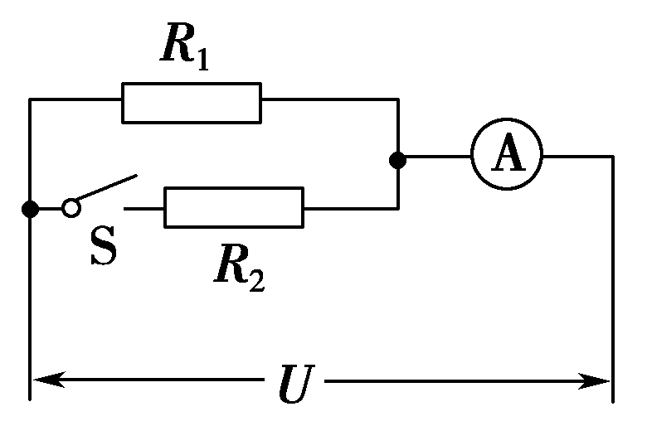
A．1∶2
B．2∶1
C．2∶3
D．3∶2
【练习1.5】三个阻值都是6 Ω的电阻可以用不同的方法连接起来，如图所示的四个图中等效电阻(即总电阻)等于4 Ω的是( )
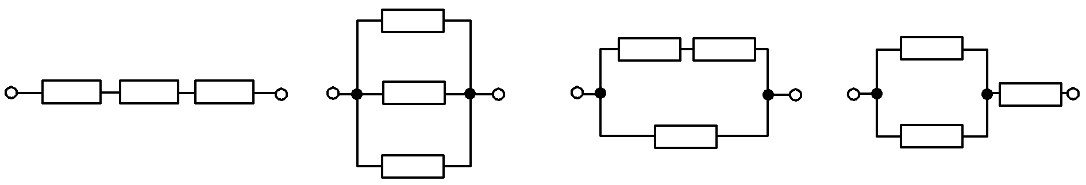
A B C D
【练习1.6】如图所示，图线1表示的导体的电阻为R₁，图线2表示的导体的电阻为R₂，则下列说法正确的是( )
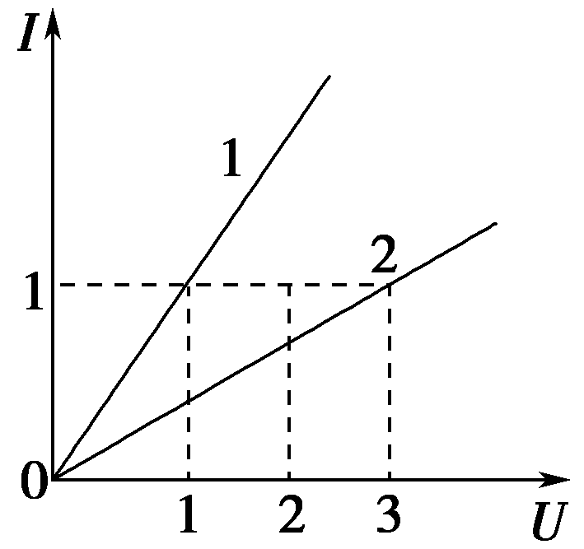
A．R₁∶R₂＝1∶3
B．R₁∶R₂＝2∶3
C．将R₁与R₂串联后接于电源上，则电流之比I₁∶I₂＝1∶3
D．将R₁与R₂并联后接于电源上，则电流之比I₁∶I₂＝1∶3
电表的改装与计算
考点二
【例2.1】有一电流表G，内阻R_{g}＝100 Ω，满偏电流I_{g}＝1 mA。
(1)要把它改装成量程为0～3 V的电压表，应串联一个多大的电阻？改装后电压表的内阻是多大？
(2)要把它改装成量程为0～0.6 A的电流表，需要并联一个多大的电阻？改装后电流表的内阻是多大？

【例2.2】(多选)把电流表改装成电压表时，下列说法正确的是( )
A．改装的原理是串联电阻有分压作用
B．改装成电压表后，原电流表本身允许通过的最大电流值也随着变大了
C．改装后原电流表自身的电阻也增大了
D．改装后使用时，加在原电流表两端的电压的最大值不变

【练习2.1】一个电流表的满偏电流I_{g}＝1 mA，内阻为500 Ω，要把它改装成一个量程为10 V的电压表，则应在电流表上( )
A．串联一个10 kΩ的电阻
B．并联一个10 kΩ的电阻
C．串联一个9.5 kΩ的电阻
D．并联一个9.5 kΩ的电阻
【练习2.2】电流表的内阻是R_{g}＝200 Ω，满刻度电流值是I_{g}＝500 μA，现欲把这个电流表改装成量程为1.0 V的电压表，正确的方法是( )
A．应串联一个0.1 Ω的电阻
B．应并联一个0.1 Ω的电阻
C．应串联一个1 800 Ω的电阻
D．应并联一个1 800 Ω的电阻
【练习2.3】(多选)有一灵敏电流计，其表头内阻R_{g}＝1 000 Ω，满偏电流I_{g}＝100 μA，以下说法正确的是( )
A．把它改成量程为1.5 V的电压表，应串联一个15 kΩ的电阻
B．把它改成量程为1.0 A的电流表，应并联一个1 Ω的电阻
C．把它改成量程为1.0 A的电流表，测量某电流时读数为0.5 A，此时流过表头的电流为50 μA
D．把它改成量程为1.5 V的电压表，测量某电压时读数为1.5 V，此时流过表头的电流为100 μA
【练习2.4】一个电流表，刻度盘的每1小格代表1 μA，内阻为R_{g}，如果把它改装成量程较大的电流表，刻度盘的每一小格代表n μA，则( )
A．给它串联一个电阻，阻值为nR_{g}
B．给它串联一个电阻，阻值为(n－1)R_{g}
C．给它并联一个电阻，阻值为$\frac{Rg}{n}$
D．给它并联一个电阻，阻值为$\frac{Rg}{n－1}$
【例2.3】某电流表内阻R_{g}为200 Ω，满偏电流I_{g}为2 mA，如图甲、乙改装成量程为0.1 A和1 A的两个量程的电流表，试求：
(1)图甲中，R₁和R₂各为多少？
(2)图乙中，R₃和R₄各为多少？
(3)从安全角度分析，哪种改装方法较好？
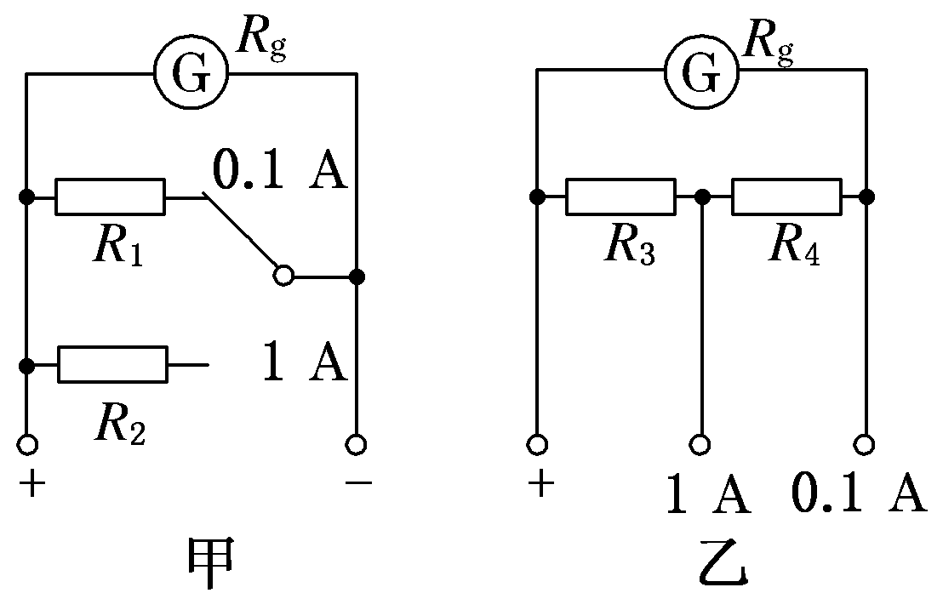

【练习2.5】如图所示，有一个表头G，满偏电流I_{g}＝500 mA，内阻R_{g}＝200 Ω，将它改装为有0～1 A和0～10 A两种量程的电流表，求R₁、R₂的阻值各为多大？
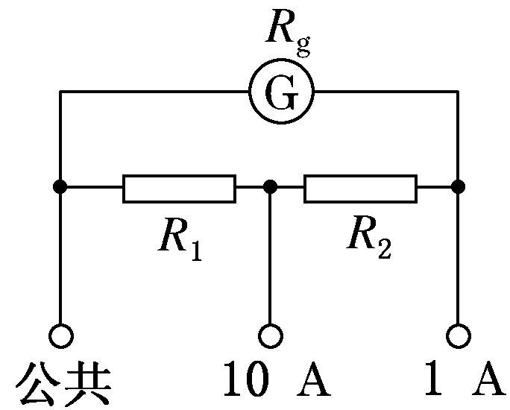

【练习2.6】把一个电流计接成如图所示电路。三个端点a、b、c，一次使用a、b两个端点，一次使用a、c两个端点，已知改装之后的电流表有两个量程：0.1 A和1 A。已知电流计内阻R_{g}＝90 Ω，电流计满偏电流I_{g}＝10 mA。下列判断正确的是 ( )
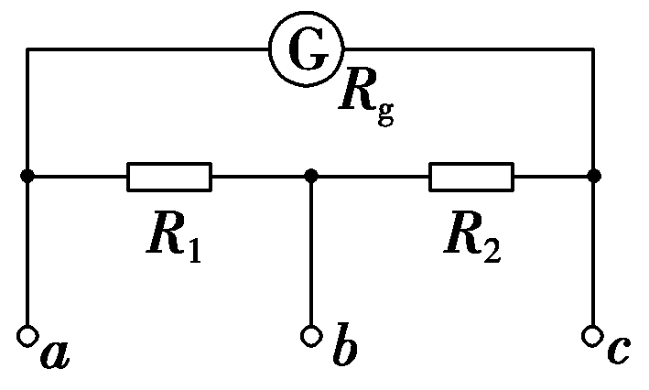
A．使用a、b两个端点，量程是1 A；使用a、c两个端点，量程是0.1 A；R₁＝0.1 Ω，R₂＝0.9 Ω
B．使用a、b两个端点，量程是1 A；使用a、c两个端点，量程是0.1 A；R₁＝1 Ω，R₂＝9 Ω
C．使用a、b两个端点，量程是0.1 A；使用a、c两个端点，量程是1 A；R₁＝1 Ω，R₂＝9 Ω
D．使用a、b两个端点，量程是0.1 A；使用a、c两个端点，量程是1 A；R₁＝1 Ω，R₂＝0.9 Ω
【例2.4】一量程为0.6 A的电流表，其刻度盘如图所示，若此电流表的两端并联一个电阻，其阻值等于该电流表内阻的一半，使其成为一个新的电流表，则图示的刻度盘上的一个小格表示多少安培？
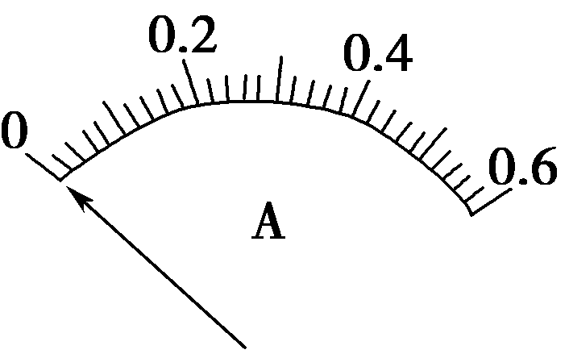

【练习2.7】如图所示，其中电流表A的量程为0.6 A，表盘均匀划分为30个小格，每一小格表示0.02 A；R₁的阻值等于电流表内阻的$\frac{1}{2}$；R₂的阻值等于电流表内阻的2倍。若用电流表A的表盘刻度表示流过接线柱1的电流值，则下列分析正确的是( )
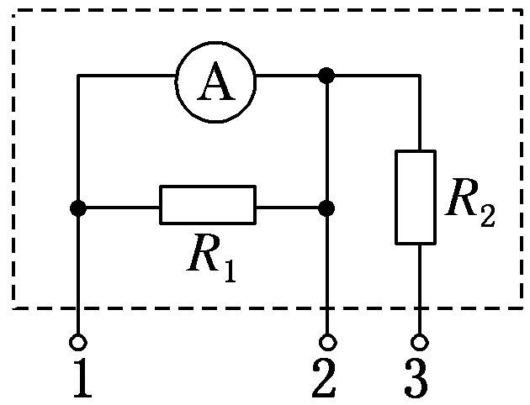
A．将接线柱1、2接入电路时，每一小格表示0.04 A
B．将接线柱1、2接入电路时，每一小格表示0.02 A
C．将接线柱1、3接入电路时，每一小格表示0.06 A
D．将接线柱1、3接入电路时，每一小格表示0.01 A
【练习2.8】某同学要将一量程为3V的电压表V₁改装成量程为15V的电压表V₂。
(1)先将V₁直接接到内阻很小的电源两端，读数为2.0 V；再将V₁与阻值为3000 Ω的电阻串联后，接到该电源两端，读数为0.8 V，则V₁的内阻为________Ω。
(2)要改装成量程为15V的电压表V₂，需要将V₁表与合适的电阻R_________(选填“串联”、“并联”)。
(3)将改装后的电压表V₂与一标准电压表校对，完成下面的实物连接。
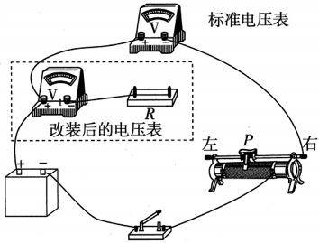
(4)在闭合开关之前，滑动变阻器的滑片P应置于最_________端(选填“左”或“右”)。
(5)闭合开关，移动滑片P，标准电压表示数为10.5V时，V₁表示数为2.5 V。要达到预期目的，需要将阻值为R的电阻换为一个阻值为kR的电阻即可，其中k=______(保留三位有效数字)
伏安法测电阻
考点三
【例3.1】某同学测量阻值约为25 kΩ的电阻R_{x}，现备有下列器材：
A．电流表(量程100 μA，内阻约为2 kΩ)；
B．电流表(量程500 μA，内阻约为300 Ω)；
C．电压表(量程15 V，内阻约为100 kΩ)；
D．电压表(量程50 V，内阻约为500 kΩ)；
E．直流电源(20 V)；
F．滑动变阻器(最大阻值1 kΩ，额定功率1 W)；
G．电键和导线若干。
电流表应选________，电压表应选________。(填字母代号)
该同学正确选择仪器后连接了以下电路，为保证实验顺利进行，并使测量误差尽量减小，实验前请你检查该电路，指出电路在接线上存在的问题：
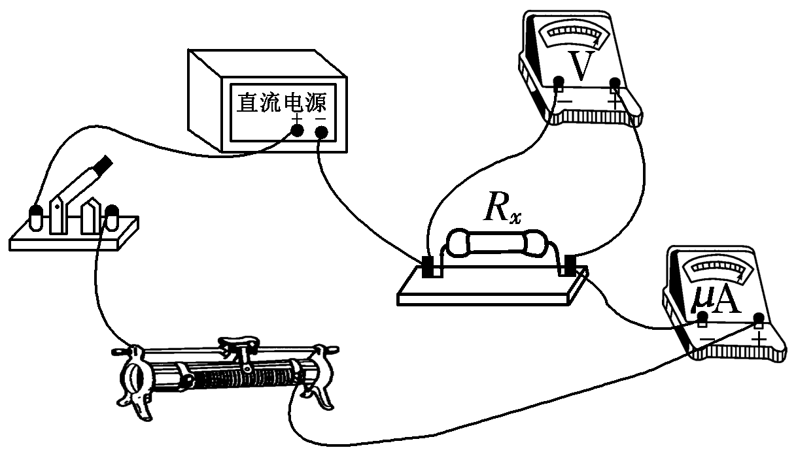
①________________________________________________________________________；
②__________________________________________________________________________。
【例3.2】某同学用伏安法测电阻时，分别采用了内接法和外接法，测得的某电阻R_{x}的阻值分别为R₁和R₂，则所测阻值与真实值R_{x}之间的关系为( )
A．R₁＞R_{x}＞R₂
B．R₁＜R_{x}＜R₂
C．R₁＞R₂＞R_{x}
D．R₁＜R₂＜R_{x}

【练习3.1】在电学实验中，常常需要测量电学元件的电阻值，如：小灯泡、金属丝、电流表内阻、电压表内阻、待测电阻等。利用伏安法测量某电阻的阻值，有如下实验器材：
①待测电阻，阻值约为100 Ω
②电流表(量程0～0.3 A，内阻约0.125 Ω)
③电压表(量程0～15 V，内阻约5 kΩ)
④电源15 V
⑤滑动变阻器(阻值0～10 Ω，允许最大电流2 A)
⑥开关一个，导线若干条
请根据器材的规格和实验要求尽量减小误差，用铅笔画出实验电路图，再连接线路图。
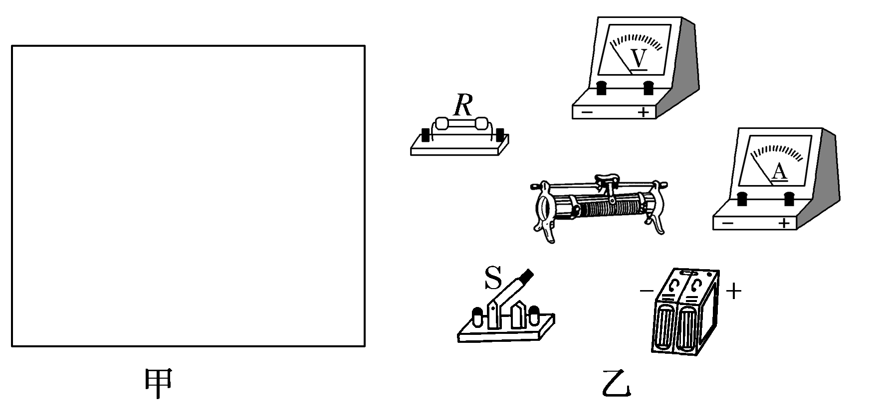

【练习3.2】(多选)用如图所示的电路测量待测电阻R_{x}的阻值时，下列关于由电表产生误差的说法中，正确的是( )
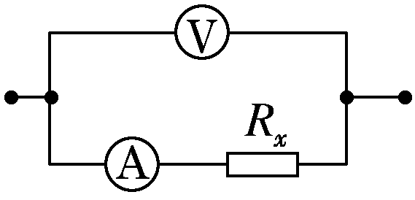
A．电压表的内电阻越小，测量越精确
B．电流表的内电阻越小，测量越精确
C．电压表的读数大于R_{x}两端真实电压，R_{x}的测量值大于真实值
D．由于电流表的分流作用，使R_{x}的测量值小于真实值
【例3.3】某同学设计如图所示的装置测量灵敏电流计的内阻R_{g}，电压表可视为理想电压表，请完成以下问题：
(1)按照原理图甲，完成图乙中实物间的连线；
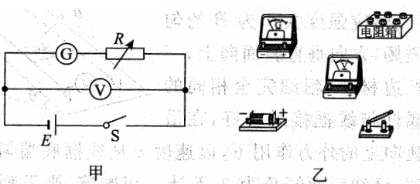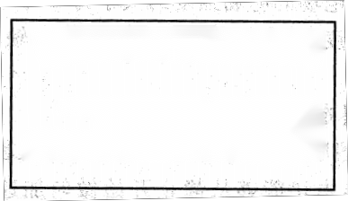
(2)实验时，闭合开关前应先将电阻箱的电阻调到____________(填“最大值”“最小值”或“任意值”);
(3)调节电阻箱的阻值，使灵敏电流计满偏，并读出此时电阻箱的阻值R，电压表示数U.已知灵敏电流计满偏时的示数I_{g}，则灵敏电流计的内阻R_{g}=__________(用R、U、I_{g}表示);
(4)已知该灵敏电流计的内阻R_{g}=300 Ω，满偏电流I_{g}=200μA，除该灵敏电流计外，还有以下实验器材：
A.电池组(电动势6V，内阻约为0.5.Ω);
B.滑动变阻器R(阻值范围0～10 Ω，额定电流1A);
C.电流表④(量程0～50 mA，内阻约为20 Ω);
D.标准电阻R₁=14700 Ω;
E.一个开关S、导线若干.
现要用伏安法测量一个阻值约为50 Ω的电阻R_{x}的阻值，请在方框中画出测R_{x}阻值的实验电路图(要求测量结果尽量准确，电表的测量范围尽可能大一些，并在电路图中标明对应器材的符号).
【练习3.3】某课外兴趣小组要描绘一个标有“4.8V，2.4 W”的小灯泡的伏安特性曲线，部分实验器材如下：
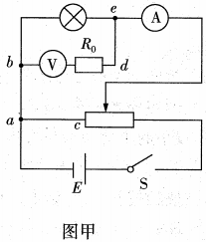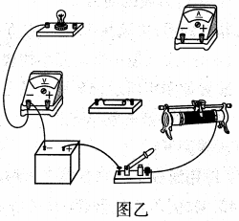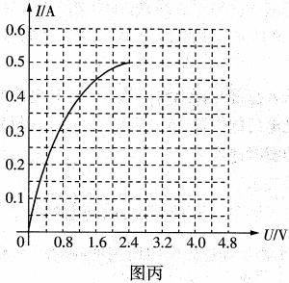
直流电源E(6V，内阻可不计)
电流表A(0～0.6A，内阻约为0.4 Ω)
电压表V(0~3V，内阻为1kΩ)
滑动变阻器R₁(0～10 Ω，额定电流2A)
滑动变阻器R₂(0～150 Ω，额定电流2A)
开关和导线若干。
(1)由于电压表V的量程太小，需将电压表量程扩大为0~6V，该电压表应串联的分压电阻的阻值为R₀=______Ω，找到符合要求的电阻R₀后，该小组的同学利用题给的电压表(表盘未改动)串联分压电阻R₀改装成量程为0~6V的电压表后，设计了图甲的电路来描绘该小灯泡的伏安特性曲线，为减小测量误差和便于实验操作，滑动变阻器应选用_____.
(2)请根据实验电路原理图连接图乙中的实物图；
(3)连接好电路后小组成员发现无论如何调节滑动变阻器的阻值，电压表始终有示数，且电流表的示数无法调到零，可能的原因为__________(选填“ab断路”“ac断路”“de断路”或“be短路”);
(4)排除故障后，通过电压表和电流表所读的数据在I-U坐标系中描点连线，得到的I-U曲线如图丙，若把该小灯泡与一阻值为20Ω的定值电阻串联后接到电动势为8V、内阻不计的电源两端，利用作图法得该小灯泡的实际功率约为___________W(保留两位有效数字)。
【练习3.4】探究小组为了精确测量某电阻R阻值，设计了甲图所示的电路，其中虚线框内为用毫安表改装成双量程电流表的电路。已知毫安表的内阻为10Ω，满偏电流为100mA，电压表量程为15V(内阻未知)，R₁、R₂为定值电阻。
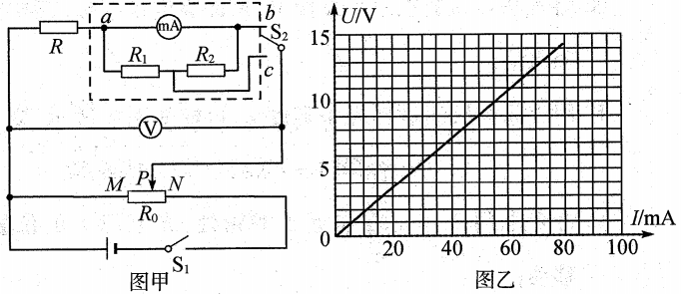
(1)若使用a和b，电流表量程为0.6A；若使用a和c，电流表量程为3.0 A，则R₁=_______Ω，R₂=_______Ω。
(2)实验步骤：
①按照甲图连接电路；
②开关S₂拨向b，将滑动变阻器R₀的滑片
移动到_______(填“M”或“N”)端，闭合开关S₁;
③多次调节滑动变阻器的滑片，记下相应的毫安表的示数I和电压表的示数U。
(3)数据处理：
①利用实验测得的数据画成了如图乙所示的U-I图象；
②由图象得出电阻R=______Ω(结果保留3位有效数字)。
错题整理
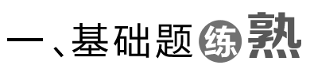
课后巩固
1．【难度2】思考判断(正确的打“√”，错误的打“×”)
(1)串联电路的总电阻大于电路中任意电阻。 ( )
(2)并联电路的总电阻小于电路中任意电阻。 ( )
(3)在电路中的任何一个位置串联一个电阻时，电路中的总电阻一定变大。 ( )
(4)两并联电阻的电流与电阻成反比，两串联电阻的电压与电阻成正比。 ( )
(5)把小量程的电流表改装成大量程的电流表需串联一个电阻。 ( )
(6)若将分压电阻串联在电流表上改装成电压表后，增大了原电流表的满偏电压。 ( )
(7)若将分流电阻并联在电流表两端改装成电流表后，分流电阻和电流表两端的电压相等。( )
2．【难度2.5】(多选)电阻R₁、R₂、R₃串联在电路中。已知R₁＝10 Ω、R₃＝5 Ω，R₁两端的电压为6 V，R₂两端的电压为12 V，则( )
A．电路中的电流为0.6 A
B．电阻R₂的阻值为20 Ω
C．三只电阻两端的总电压为21 V
D．电阻R₃两端的电压为4 V
3．【难度2.5】已知R₁＝6 Ω，R₂＝3 Ω，R₃＝4 Ω，AB端的总电压为6 V，把它们接成图示电路，求通过它们的电流I₁∶I₂∶I₃为( )
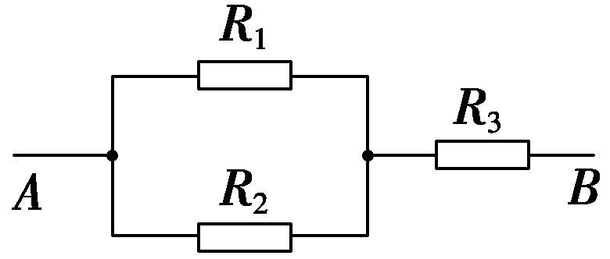
A．1∶1∶2
B．3∶2∶1
C．1∶2∶3
D．2∶1∶3
4．【难度3】(多选)一电流表的量程为100 μA，内阻为100 Ω。现串联一个9 900 Ω的电阻将它改装成电压表(原电流表的表盘未改动)。如果用改装后的电压表测量某一电路，电压表示数如图所示，则( )
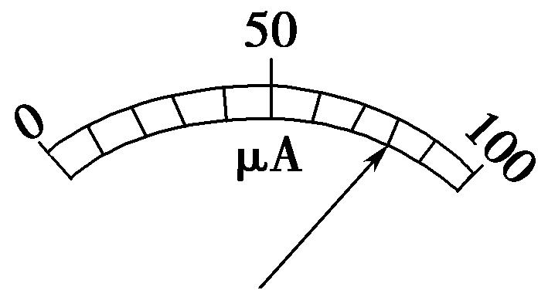
A．该电压表的量程是0.1 V
B．该电压表的量程是1 V
C．此时的电压是0.08 V
D．此时的电压是0.8 V
5．【难度3】一个满偏电流I_{g}＝1 mA、线圈电阻R_{g}＝100 Ω的小电流表。
(1)把它改装成满偏电压U＝10 V的电压表，请画出电路图，并算出应接入的电阻的阻值；
(2)把它改装成满偏电流I＝0.6 A的电流表，请画出电路图，并算出应接入的电阻的阻值。（结果保留两位小数）

6．【难度3】电压表满偏时流过电压表的电流是其半偏时的两倍。某同学根据这一原理，利用如图所示的实验电路来测量一量程为0.5V、内阻约为300 Ω的电压表的内阻。图中R₁为滑动变阻器，R₂为最大阻值为999.9Ω的电阻箱。该同学的实验操作步骤如下：
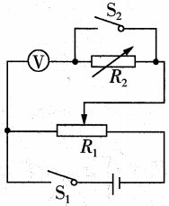
①按照设计的电路图连接好实物图；
②闭合开关S₁和S₂，调节R₁使电压表示数达到满偏；
③保持R₁滑片位置不变，断开开关S₂，调节电阻箱R₂的阻值，使电压表示数达到半偏；
④读出电阻箱的示数，即可得到电压表的内阻。
(1)连接好实物图后，在闭合开关S₁和S₂之前，应先将滑动变阻器的滑片滑至图中的最______(选填“左”或“右”)端。
(2)将这种方法测出的电压表内阻记为R_{测}，电压表内阻的真实值记为R_{真}，则R_{测}______R_{真}(选填“大于”“小于”或“等于”)。
(3)实验读出电阻箱示数为R₂=290.0 Ω，若要将该电压表改装成一个量程为5V的电压表，则需要串联一个阻值为____________Ω的电阻R₀。
(4)若对改装后的电压表进行校准，则需要再与R₀_______(选填“串联”或“并联”)一个阻值比R₀_____(选填“大”或“小”)得多的电阻。
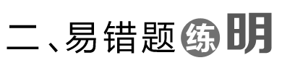
1．【难度3】在图中所示的电路中，通过电阻R₁的电流I₁是( )
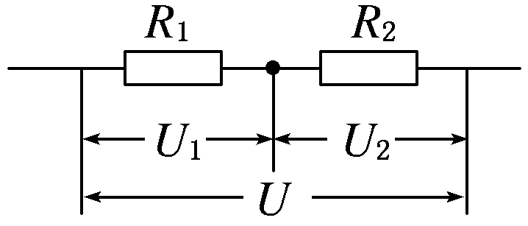
A．$\frac{U}{R1}$
B．$\frac{U}{R2}$
C．$\frac{U2}{R2}$
D．$\frac{U1}{R1＋R2}$

2．【难度3】如图所示，R₂＝R₄，理想电压表V₁的示数为70 V，理想电压表V₂的示数为50 V，则A、B间的电压为( )
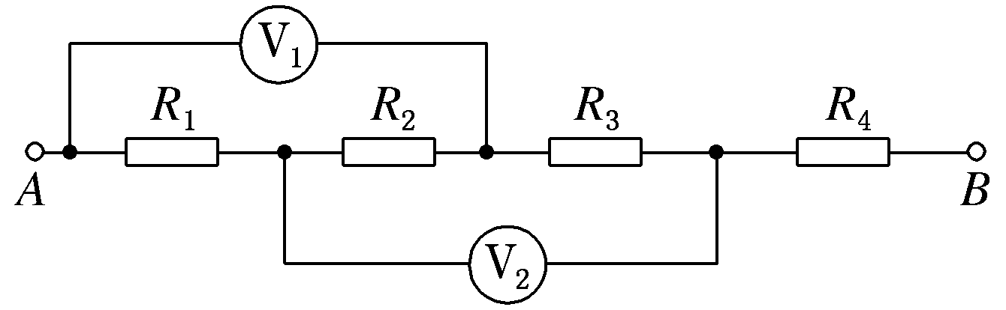
A．140 V
B．120 V
C．100 V
D．无法计算
3．【难度3】如图所示，4只电阻串联于某电路中，已测出U_{AC}＝9 V，U_{BD}＝6 V，R₂＝R₄，则U_{AE}为( )
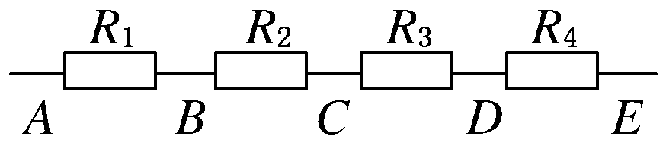
A．3 V
B．7.5 V
C．15 V
D．无法确定

4．【难度3】(多选)如图所示，甲、乙两个电路都是由一个灵敏电流计G和一个变阻器R组成，它们中一个是测电压的电压表，另一个是测电流的电流表，那么以下结论中正确的是( )
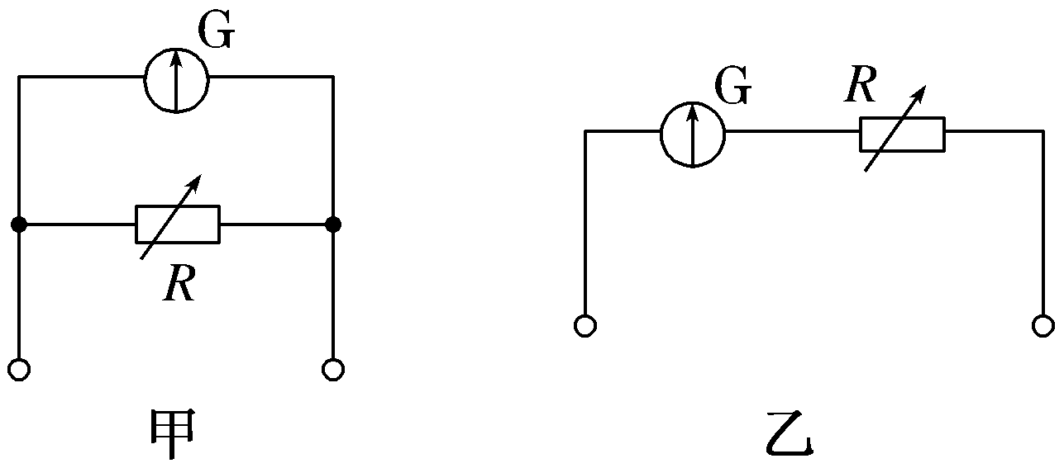
A．甲表是电流表，R增大时量程增大
B．甲表是电流表，R增大时量程减小
C．乙表是电压表，R增大时量程减小
D．乙表是电压表，R增大时量程增大
5．【难度3】(多选)用甲、乙两个完全相同的电流表表头改装成量程分别为0～5 V和0～10 V的电压表，串联后接在12 V的电压上，则( )
A．两表的电压示数相同，均为6 V
B．两表头的指针的偏角相同
C．两表头的指针的偏角不相同
D．两表的电压示数不同
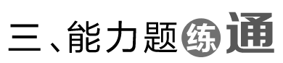
1．【难度3.5】如图所示A、B间的电压为30 V，改变滑动变阻器触头(触头始终在中间电阻R上)的位置，可以改变C、D间的电压，U_{CD}的变化范围是( )
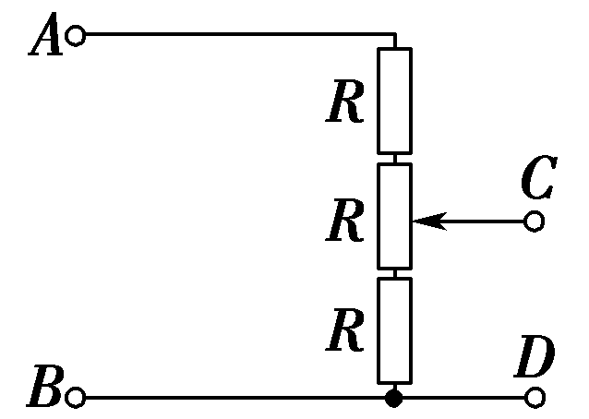
A．0～10 V
B．0～ 20 V
C．10～20 V
D．20～30 V
2．【难度3.5】如图所示，R₁＝2 Ω，R₂＝3 Ω，滑动变阻器最大值R₃＝5 Ω，则当滑动触头从a滑到b的过程中，电流表示数的最小值为多少？
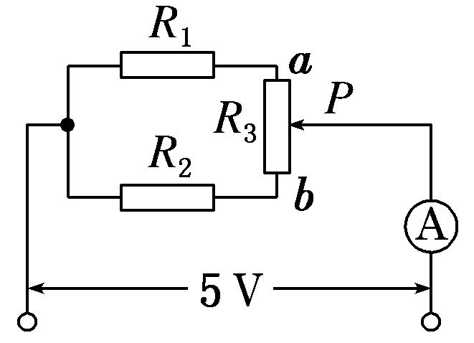

3．【难度4】如图所示，R₁∶R₂∶R₃＝1∶2∶3，三个电流表的内阻均可忽略不计，求它们的读数之比I₁∶I₂∶I₃。
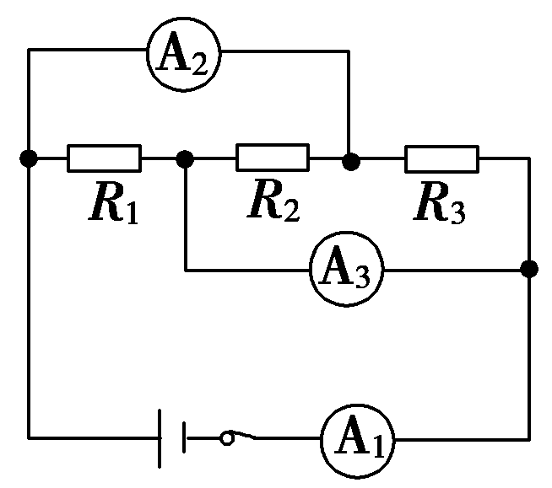

4．【难度3.5】(多选)如图所示，电流表G的内阻不可忽略不计，R₁、R₂是两个可变电阻，当a、b间的电压为4 V时，电流表的指针刚好满偏(指针指在刻度盘的最大值处)，当a、b间的电压为3 V时，如果仍要使电流表G的指针满偏，下列方法中可行的是( )
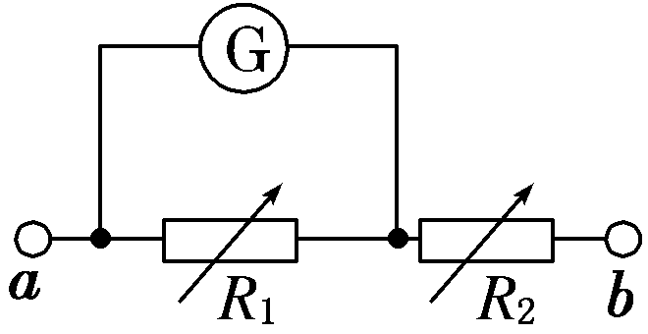
A．保持R₂不变，增大R₁
B．增大R₁，减小R₂
C．保持R₂不变，减小R₁
D．增大R₂，减小R₁
5．【难度3.5】(多选)如图所示的电路，将两个相同的表头分别改装成A₁(0～3 A)和A₂(0～0.6 A)的电流表，把两个电流表并联接入电路中测量电流，则下列说法正确的是( )
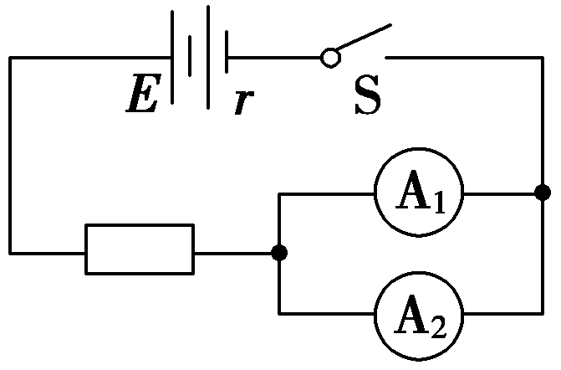
A．A₁的指针半偏时，A₂的指针也半偏
B．A₁的指针还没半偏时，A₂的指针已经半偏
C．A₁的读数为1 A时，A₂的读数为0.6 A
D．A₁的读数为1 A时，干路的电流为1.2 A
6．【难度3.5】某实验小组欲将一个量程为10 mA的毫安表G改装成一个双量程电表。
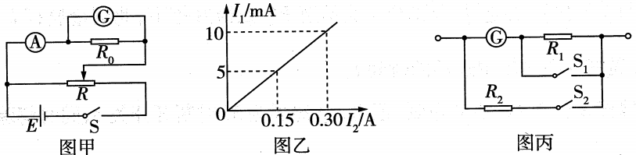
(1)在改装之前，该小组同学利用如图甲所示的电路测量电流表G的内阻r_{g}，其中定值电阻R₀=10 Ω，电流表A的量程为0.6 A。
①实验室提供了两种规格的滑动变阻器，分别为R₁(最大阻值为1000 Ω)、R₂(最大阻值为5 Ω)，从便于操作角度考虑，图甲中的滑动变阻器R应选择_______(选填“R₁”或“R₂”);
②该小组利用图甲测出若干组电流表A的值I₂和毫安表G的值I₁，并由此作出了I₁-I₂图象如图乙所示，由此可知毫安表G的内阻r_{g}=__________Ω。
(2)该小组按照图丙所示的电路将毫安表G改装成有两个量程的电表。其中R₁=10Ω，。
当开关S₁、S₂均断开时，改装成的电表是_________(选填“电压表”或“电流表”)，量程为0～_________。
当开关S₁、S₂均闭合时，改装成的电表是_________(选填“电压表”或“电流表”)，量程为0～_________。
(3)将改装后的电表接在某电源的两端，当S、S₂均断开时，毫安表的示数为4.8mA，当开关S₁、S₂均闭合时，毫安表的示数为1.0 mA，则电源的电动势约为E=__________V，内阻约为r=__________Ω。(结果保留2位小数)
错题举一反三
欧姆表的原理
考点一
【例1.1】用一个满偏电流为10 mA、内阻为40 Ω的表头，一个电动势为1.5 V、内阻不计的干电池和一个可变电阻组装成一个欧姆表，应当选择的可变电阻的规格是( )
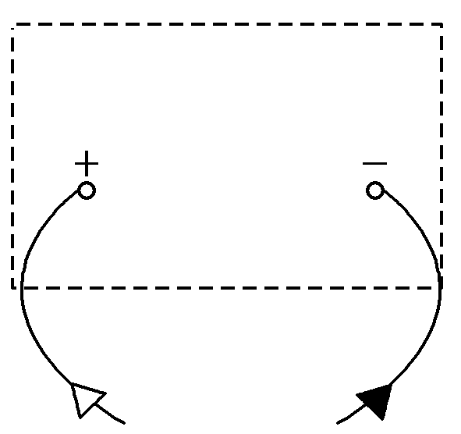
A．0～20 Ω
B．0～50 Ω
C．0～100 Ω
D．0～200 Ω

【例1.2】用欧姆表测电阻的优点是快捷、方便，缺点是读数不够精确，尤其是当表内电池的电动势下降后，测出的电阻值与真实值之间有较大的差异.图甲所示是一个欧姆表的电路结构图，图乙是其表盘的刻度(刻度值是按照表内电池电动势为1.5 V的正常值刻制的).已知在电流满偏刻度的$\frac{1}{2}$处所标的电阻值为15 Ω.问：
(1)该欧姆表的内阻(即R_{g}、r和R₀之和)为多大？
(2)在满偏刻度$\frac{1}{3}$处的B点所标的电阻值为多大？
(3)当表内电池的电动势下降为1.4 V时(欧姆表仍可准确调零)，在测某一电阻R_{x}时，欧姆表的指针恰好指在B点，此时R_{x}的真实值为多大？
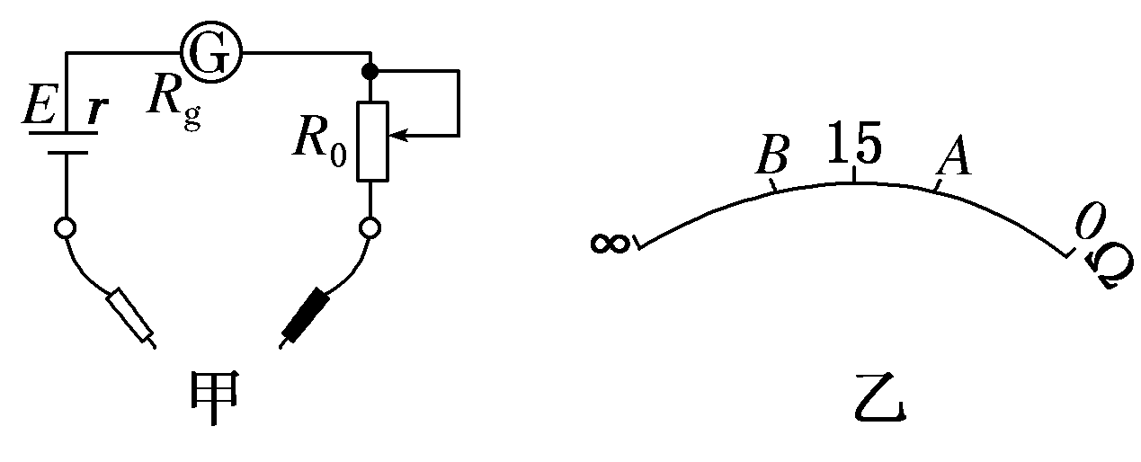

【练习1.1】如图所示是一个欧姆表的外部构造示意图，其正、负插孔内分别插有红、黑表笔，则虚线内的电路图应是图中的( )
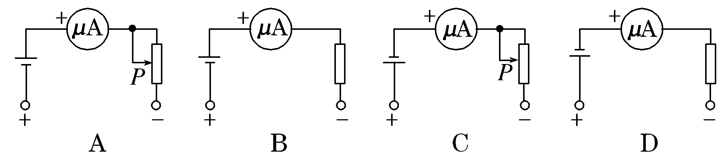
【练习1.2】把一量程6 mA、内阻100 Ω的电流表改装成欧姆表，线路如图所示，现备有如下器材：
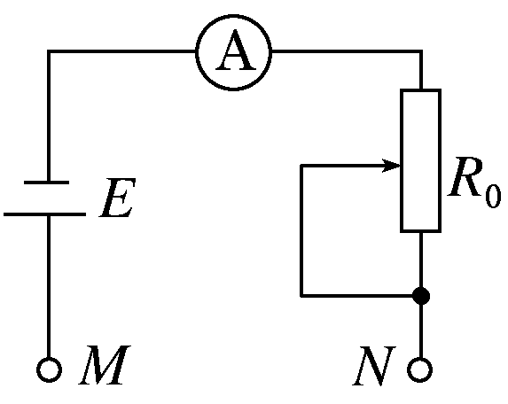
A.电源E＝3 V(内阻不计)；
B.变阻器0～100 Ω；
C.变阻器0～500 Ω；
D.红表笔；
E.黑表笔.
(1)变阻器选用________.
(2)红表笔接________端，黑表笔接________端.
(3)电流表2 mA刻度处换成电阻刻度，其电阻值应为________________.
【练习1.3】如图是一个将电流表改装成欧姆表的示意图，此欧姆表已经调零，用此欧姆表测一阻值为R的电阻时，指针偏转至满刻度$\frac{4}{5}$处.现用该表测一未知电阻，指针偏转到满刻度的$\frac{1}{5}$处，则该电阻的阻值为( )
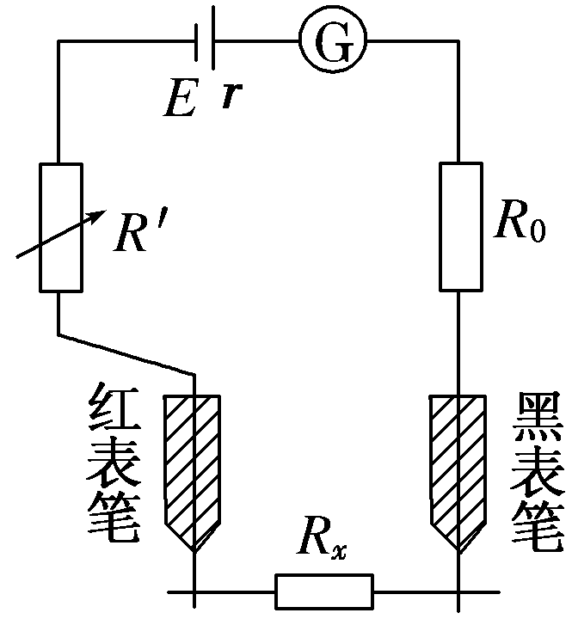
A．4R
B．5R
C．10R
D．16R
多用电表的使用方法
考点二
【例2.1】(多选)用多用电表测电阻，下列说法中正确的是 ( )
A．测电阻时，要把选择开关旋转到欧姆挡上
B．若把选择开关旋转到欧姆挡的“×1”挡上，准确调零后，测量电阻，指针恰指在刻度30和50的正中央，则待测电阻的阻值正好为40 Ω
C．测电阻时，指针偏转角度越小，待测的电阻值就越大
D．若多用电表内没有安装电池，就不能用来测电阻
【练习2.1】(多选)关于多用电表，下列说法正确的是( )
A．多用电表是电压表、电流表、欧姆表共用一个表头改装而成的
B．用多用电表无论是测电压、电流还是测电阻，红表笔的电势都高于黑表笔的电势
C．多用电表的电压挡、电流挡和欧姆挡都是靠外部提供电流的
D．用多用电表测电压、测电流和测电阻时，电流都是从红表笔流入的
【练习2.2】(多选)调零后，用“×10”挡测量一个电阻的阻值，发现表针偏转角度极小，正确的判断和做法是( )
A．这个电阻值很小
B．这个电阻值很大
C．为了把电阻测得更准一些，应换用“×1”挡，重新调零后再测量
D．为了把电阻测得更准一些，应换用“×100”挡，重新调零后再测量
【例2.2】用多用电表欧姆挡测阻值约为80 Ω的电阻R₁及阻值约为30 kΩ的电阻R₂的阻值，多用电表表盘刻度如图所示.下列是测量过程中一系列可能操作，请选出能尽可能准确地测量各阻值、并符合多用电表安全使用规则的各项操作，将它们按合理顺序排列起来，填在题中横线上.(只填序号字母)
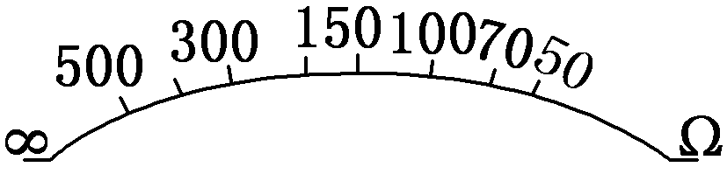
A．旋动选择开关，使其尖端对准欧姆挡“×1”的位置；
B．旋动选择开关，使其尖端对准欧姆挡“×10”的位置；
C．旋动选择开关，使其尖端对准欧姆挡“×100”的位置；
D．旋动选择开关，使其尖端对准欧姆挡“×1 k”的位置；
E．旋动选择开关，使其尖端对准“OFF ”的位置；
F．将两表笔分别接到R₁两端，读出R₁的阻值，随后即断开；
G．将两表笔分别接到R₂两端，读出R₂的阻值，随后即断开；
H．调节机械调零旋钮，使电表指针指在最左边电流的零刻度位置；
I．将两表笔短接，旋动欧姆调零旋钮，使电表指针指在最右边欧姆的零刻度位置；
所选择的操作及其合理的排列顺序应是______________________________________.

【例2.3】用多用电表测直流电流时，应把选择开关旋至标有________处，并把多用电表________联接到被测电路中；若测电压时，应把选择开关旋至标有________处，并把多用电表与被测电路________联.测直流电压和电流时，都必须把红表笔接在电势________处，即电流从________表笔流进多用电表.
(2)如图为一正在测量中的多用电表表盘.
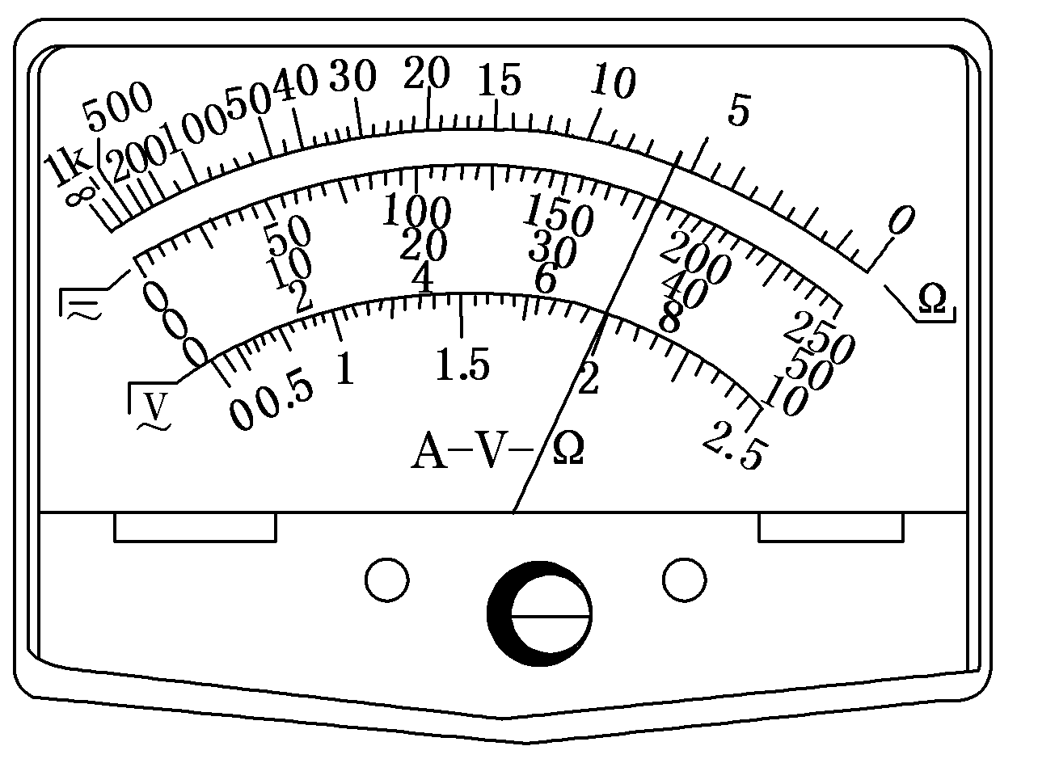
①如果是用“×10”挡测量电阻，则读数为________Ω.
②如果是用直流10 mA挡测量电流，则读数为________mA.
③如果是用直流5 V挡测量电压，则读数为________V.
【练习2.3】用多用电表进行了几次测量，指针分别处于a、b的位置，如图所示。若多用电表的选择开关处于下面表格中所指的挡位，a和b的相应读数是多少？请填在表格中。
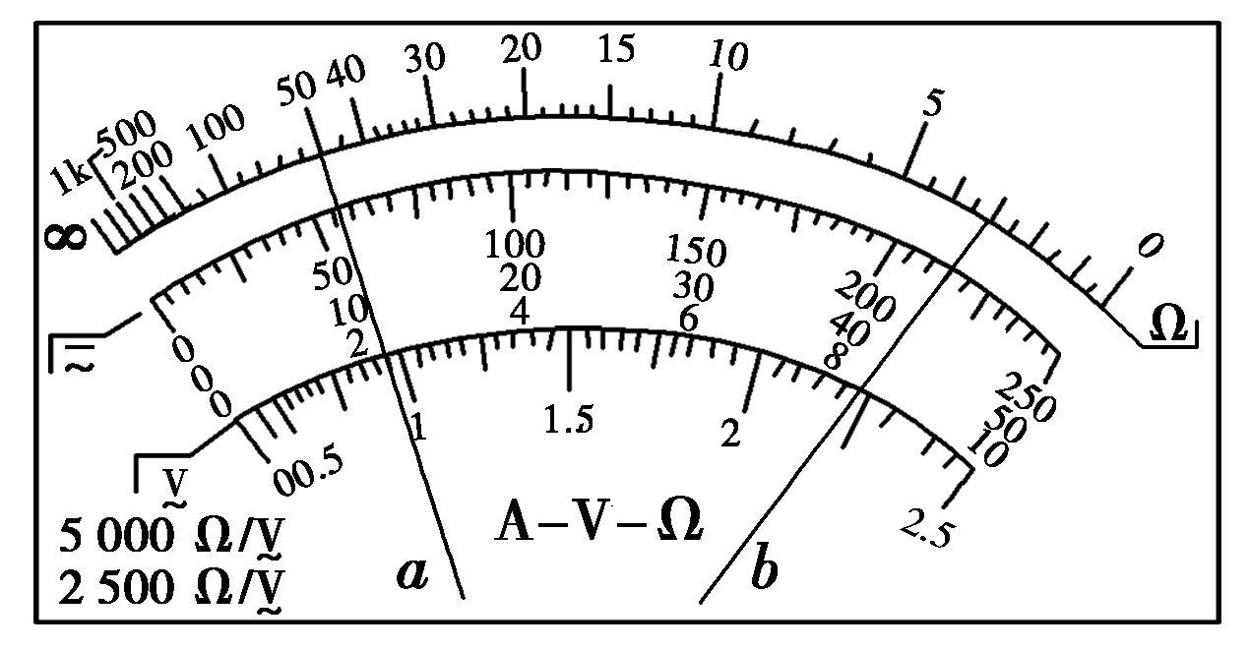
指针位置 | 选择开关所处挡位 | 读数
a | 直流电流100 mA | ________mA
a | 直流电压5 V | ________V
b | 电阻×100 | ________Ω

【练习2.4】用如图所示的多用电表测量电阻要用到选择开关K和两个部件S、T.请根据下列步骤完成电阻测量：
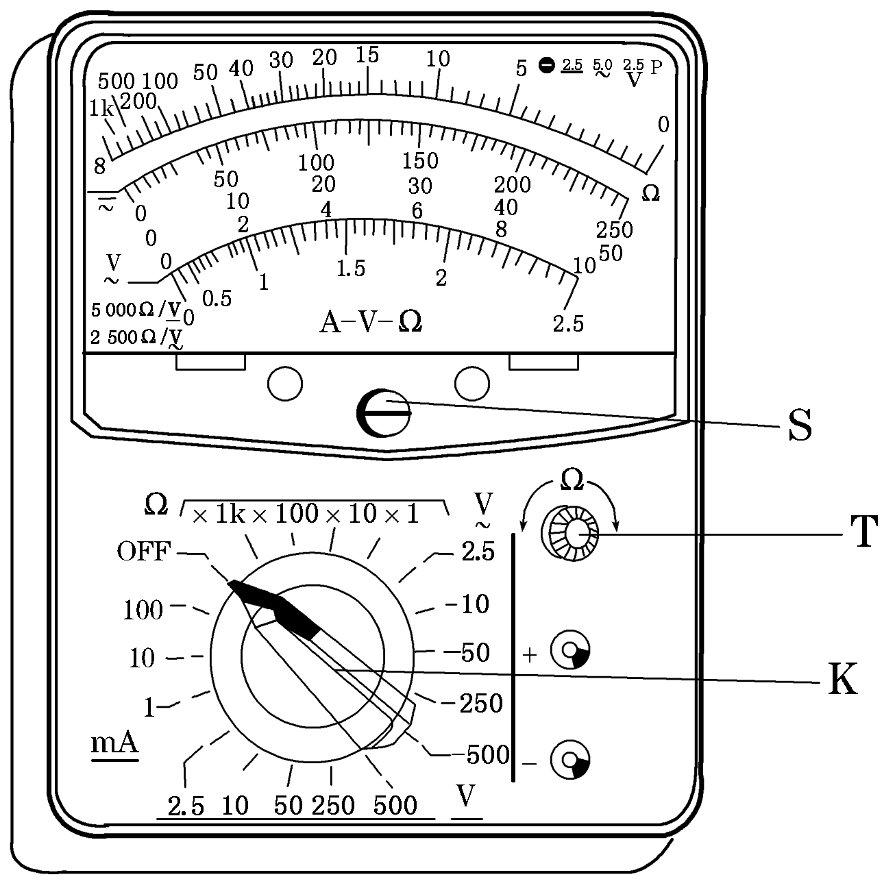
(1)旋动部件________，使指针对准电流的“0”刻线.
(2)将K旋转到电阻挡“×100”的位置.
(3)将插入“＋”“－”插孔的表笔短接，旋动部件________，
使指针对准电阻的______________(选填“0刻线”或“∞刻线”).
(4)将两表笔分别与待测电阻相接，发现指针偏转角度过小，为了得到比
较准确的测量结果，请从下列选项中挑出合理的步骤，
并按_____________的顺序进行操作，再完成读数和测量.
A．将K旋转到电阻挡“×1 k”的位置
B．将K旋转到电阻挡“×10”的位置
C．将两表笔的金属部分分别与被测电阻的两根引线相接
D．将两表笔短接，旋动合适部件，对电表进行校准
【练习2.5】(1)某同学用多用电表的欧姆挡来测量一电阻阻值，先将选择开关旋至倍率“×10”挡，红、黑表笔短接调零后进行测量，结果发现欧姆表指针如图所示，则此电阻的阻值为________Ω。
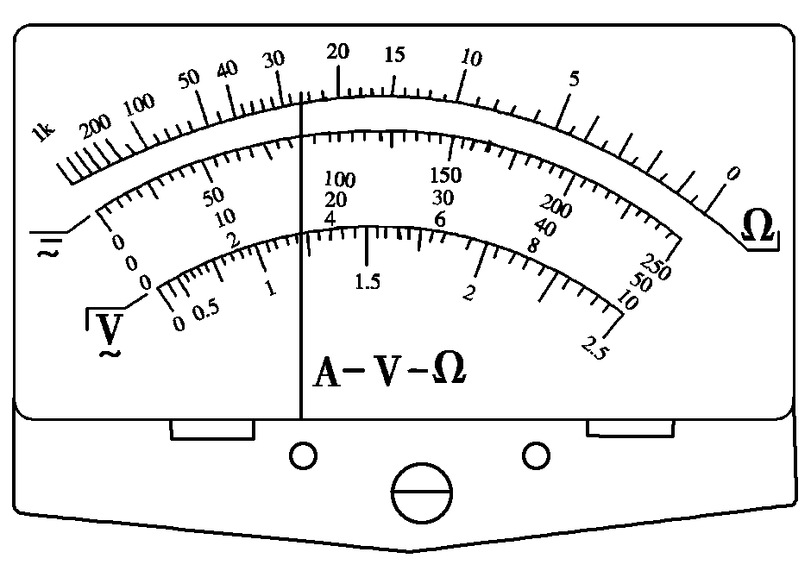
(2)实验桌上放着晶体二极管、电阻、电容器各一只，性能均正常，外形十分相似，现将多用电表转换开关拨到电阻“×100”挡，并重新进行欧姆调零后，分别测它们的正负电阻加以鉴别：
测甲元件时，R_{正}＝R_{反}＝0.5 kΩ；
测乙元件时，R_{正}＝0.5 kΩ，R_{反}＝100 kΩ；
测丙元件时，开始指针偏转到0.5 kΩ，接着读数逐渐增加，最后停在表盘最左端。
则甲、乙、丙三个元件分别是________________。
A．电容器、电阻、晶体二极管
B．电阻、电容器、晶体二极管
C．电阻、晶体二极管、电容器
D．晶体二极管、电阻、电容器
【例2.4】在学习了多用电表的原理之后，某实验小组欲利用一个量程为1mA、内阻约为几百欧的毫安表制作一个简易的多用电表。
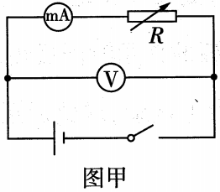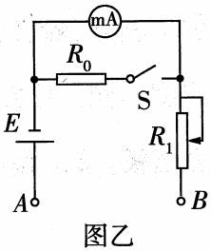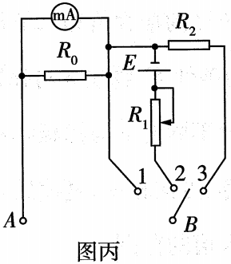
(1)该小组同学首先利用图甲所示的电路测量毫安表的内阻R_{g}。闭合开关后，当电阻箱的阻值为1200Ω时，毫安表刚好满偏，此时电压表的示数为1.47V，则毫安表的内阻R_{g}=_______Ω。
(2)该小组设计了如图乙所示的欧姆表，其中定值电阻R₀=30 Ω，开关S的断开、闭合，相当于欧姆表换挡，换挡前后均能欧姆调零，则换挡前(断开开关S)的倍率是换挡后(闭合开关S)倍率的________倍。
(3)该小组设计了如图丙所示的多用电表。其中电源的电动势为E=1.5V、内阻为0.5 Ω，R₂=273 Ω，回答下列问题：
a.当选择开关接3时，该表为__________，其量程为__________；
b.该多用电表欧姆挡表盘中央的刻度值应为________Ω；
c.若一段时间后电源的电动势由1.5V降为1.45V，内阻由0.5Ω变为1.0Ω，欧姆调零后用测量一未知电阻的阻值，测得R=150 Ω，则其真实阻值应为________。
A．72.5 Ω B．145 Ω C．155 Ω D．160 Ω
【例2.5】实验小组用图甲所示电路来测量待测电阻R_{x}的阻值，图中R₀为标准电阻（R₀=30 Ω）可视为理想电流表，S为开关，R为滑动变阻器，E为电源。回答下列问题：
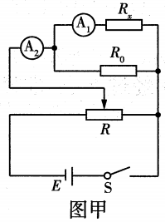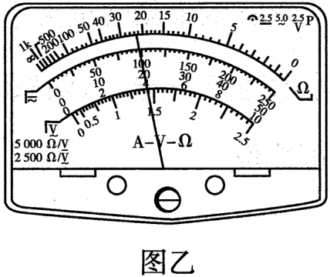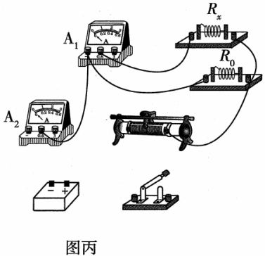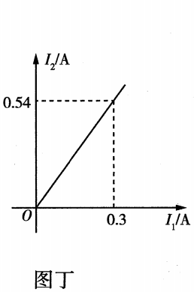
(1)先用多用电表欧姆挡粗测R₂的阻值，选择的倍率为“×1”,示数如图乙所示，则读数为__________Ω。
(2)按照图甲所示的电路图，用笔画线代替导线在图丙中连接好电路。
(3)将滑动变阻器的滑动触头置于______(填“左端”、“右端”或“中间”)位置，闭合开关S，改变阻器滑动触头的位置，记下两电流表的示数分别为I₁、I₂，则待测电阻的表达式R_{x}=____________(用R₀、I₁、I₂表示)。
(4)为了减小误差，改变滑动变阻器滑动触头的位置，多测几组I₁、I₂的值，作出I₁-I₂关系如图所示，可得待测电阻R_{x}=________Ω；考虑到实际上电流表A₁有内阻，待测电阻阻值的测量值与真实值相比_________(填“偏大”或“偏小”)。
【练习2.6】图甲为某多用电表的示意图，图乙虚线框内为欧姆表内部分电路的电路图，欧姆表盘的正中间的刻度值为15。某实验小组的同学计划用该欧姆表进行实验，已知欧姆表内部电源电动势为E，内阻为r，表头的内阻为R_{g}。
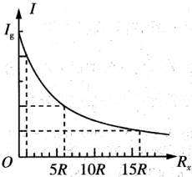
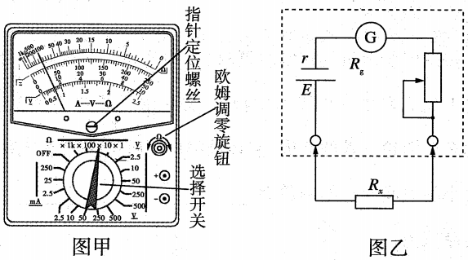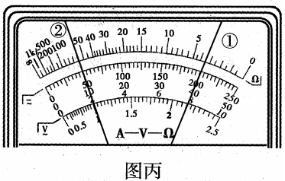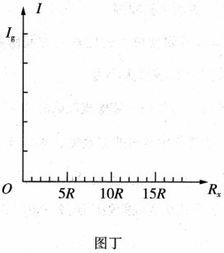
(1)欧姆表调零完成后，测量一阻值为R的电阻时，指针位置如图丙①所示，现用该表测量一未知电阻，发现指针偏到的位置如图丙②所示，此挡位欧姆表的内阻为____________，未知电阻阻值为_____________(两空均用R表示)。
(2)用(1)中挡位测量电阻过程中流过表头的电流I与待测电阻R_{x}的函数关系式为________________(用题目中的字母来表示)

【练习2.7】如图所示为某多用电表欧姆挡的内部电路图，电源电动势E、内阻r均未知，电流表刻度均匀，但未标刻度值，共50格刻度，电流为0时，指针停在刻度最左侧处。实验步骤如下：
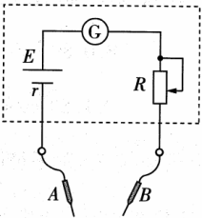
①两表笔短接，调节R，使电流表指针满偏；
②两表笔间接入电阻箱，调节电阻箱阻值，当电阻箱读数为R₀=15 Ω时，电流表指针半偏；
③两表笔间接入待测电阻R_{x}，指针从左向右偏转了n格。
(1)表笔A应为_________(填“红”或“黑”)表笔；
(2)待测电阻R_{x}的阻值与指针从左向右偏转格数n的关系式为R_{x}=_________，当n=30时，待测电阻阻值为_____Ω；
(3)一段时间后，若电源内阻变大，电动势不变，按正确的操作步骤测电阻，______ (填“会”或“不会”)产生系统误差。
电路故障的分析与检测
考点三

【例3.1】(多选)在如图所示的电路中，闭合开关时，灯不亮，已经确定是灯泡断路或短路引起的，在不能拆开电路的情况下(开关可闭合，可断开)，现用一个多用电表的直流电压挡、直流电流挡和欧姆挡分别对故障电路作了如下检查并作出判断(如下表所示)：
次序 | 操作步骤 | 现象和结论
1 | 闭合开关，选直流电压挡，红、黑表笔分别接a、b | 指针偏转，灯断路；指针不偏转，灯短路
2 | 闭合开关，选直流电流挡，红、黑表笔分别接a、b | 指针偏转，灯断路；指针不偏转，灯短路
3 | 闭合开关，选欧姆挡，红、黑表笔分别接a、b | 指针不动，灯断路；指针偏转，灯短路
4 | 断开开关，选欧姆挡，红、黑表笔分别接a、b | 指针不动，灯断路；指针偏转最大，灯短路
以上操作和判断正确的是( AD )
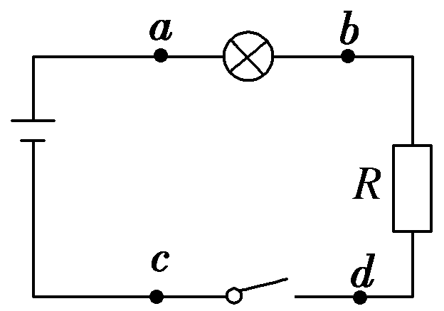
A．1
B．2
C．3
D．4
【练习3.1】如图所示电路的三根导线中，有一根是断的，电源、电阻R₁、R₂及另外两根导线是好的。为了查出断导线，某同学想先用多用电表的红表笔连接在电源的正极a，再将黑表笔连接在电阻R₁的b端和R₂的c端，并观察多用电表指针的示数。在下列选项中，符合操作规程的是 ( A )
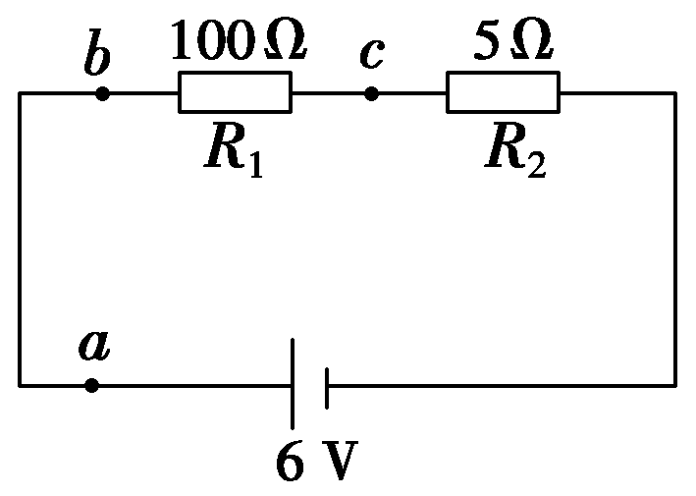
A．直流10 V挡
B．直流0.5 A挡
C．直流2.5 V挡
D．欧姆挡
【练习3.2】如图是某同学连接的实验实物图，闭合开关S后，发现A、B灯都不亮，他采用多用电表的欧姆挡检查故障.
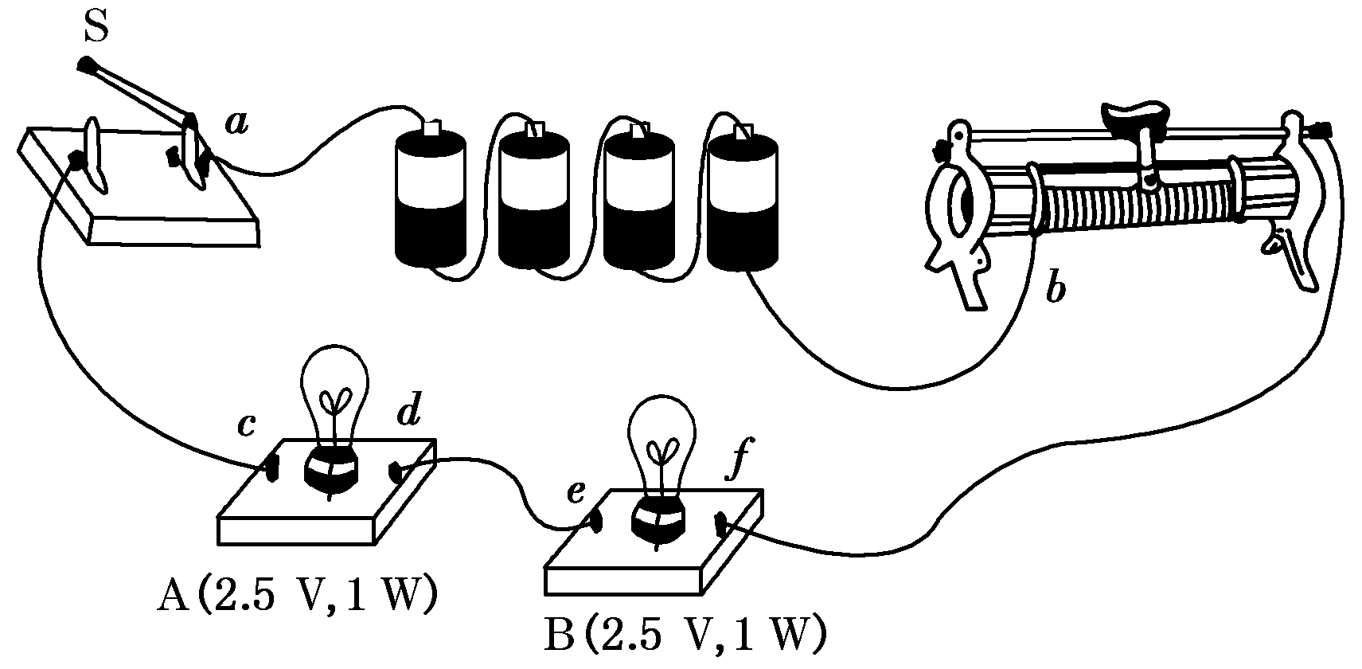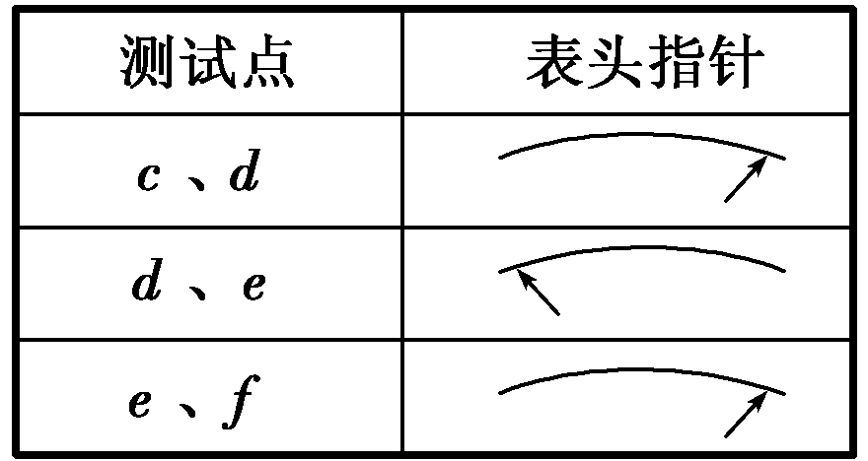
(1)测试前，应将开关S____断开____(填“断开”或“闭合”).
(2)测量结果如下表所示，由此可以断定故障是____D____.
A．灯A断路
B．灯B断路
C．灯A、B都断路
D．d、e间导线断路
错题过关
课后巩固
1．【难度2】思考判断(正确的打“√”，错误的打“×”)
(1)欧姆表的内阻是电源内阻、表头内阻和滑动变阻器有效电阻之和. ( )
(2)欧姆表的红表笔接内部电源的正极. ( )
(3)两表笔短接时，电流表满偏，意味着此时待测电阻为零. ( )
(4)多用电表所有刻度线都是均匀的. ( )
(5)用多用表无论是测电压或是测电流时电流总是从红表笔流入，从黑表笔流出. ( )
(6)使用多用电表欧姆挡测电阻时，指针摆动角度越大，测量越精确. ( )
(7)欧姆表的每一挡的测量范围都是0～∞，所以使用过程中可以不用换挡，直接测电阻. ( )

2．【难度2】(多选)关于多用电表上的欧姆刻度线，下列说法中正确的是( )
A．零欧姆刻度线与零电流刻度线重合
B．零欧姆刻度线与电流表满偏刻度线重合
C．欧姆刻度线是不均匀的，欧姆值越大，刻度线越密
D．欧姆刻度线是不均匀的，欧姆值越小，刻度线越密

3．【难度2】(1)用多用电表的欧姆挡测量阻值约为几十千欧的电阻R_{x}，以下给出的是可能的实验操作步骤，其中S为选择开关，P为欧姆挡调零旋钮。把你认为正确步骤前的字母按合理的顺序填写在下面的横线上。
a．将两表笔短接，调节P使指针对准刻度盘上欧姆挡的0刻度，断开两表笔
b．将两表笔分别连接到被测电阻的两端，读出R_{x}的阻值后，断开两表笔
c．旋转S使其尖端对准欧姆挡×1 k
d．旋转S使其尖端对准欧姆挡×100
e．旋转S使其尖端对准交流500 V挡，并拔出两表笔。
正确的步骤顺序为：________。
根据如图所示指针位置，此被测电阻的阻值约为________Ω。
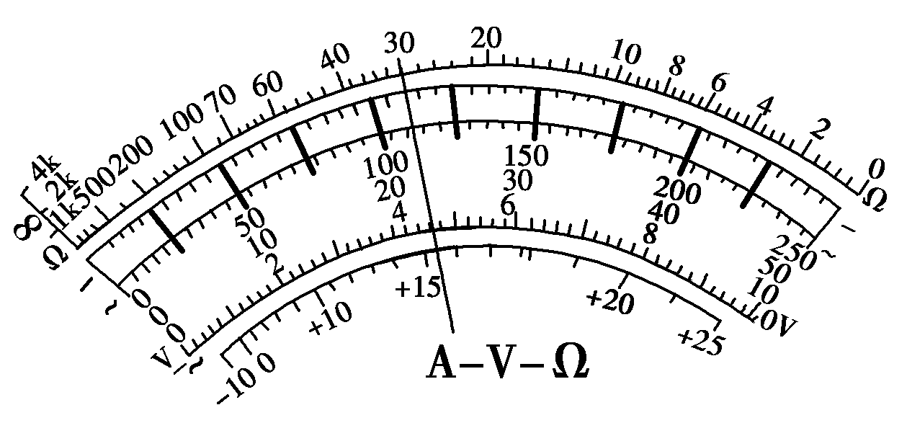
(2)下述关于用多用电表欧姆挡测电阻的说法中正确的是________。
A．测量电阻时，如果指针偏转过大，应将选择开关S拨至倍率较小的挡位，重新调零后测量
B．测量电阻时，如果红、黑表笔分别插在负、正插孔，则会影响测量结果
C．测量电路中的某个电阻时，应把该电阻与电路断开
D．测量阻值不同的电阻时，都必须重新调零

4．【难度2】(1)测量电阻时，如果选择“×10”挡位发现指针偏转过大，应将选择开关S拨至倍率________的挡位，重新进行________后测量。
(2)如图为一正在测量中的多用电表表盘。
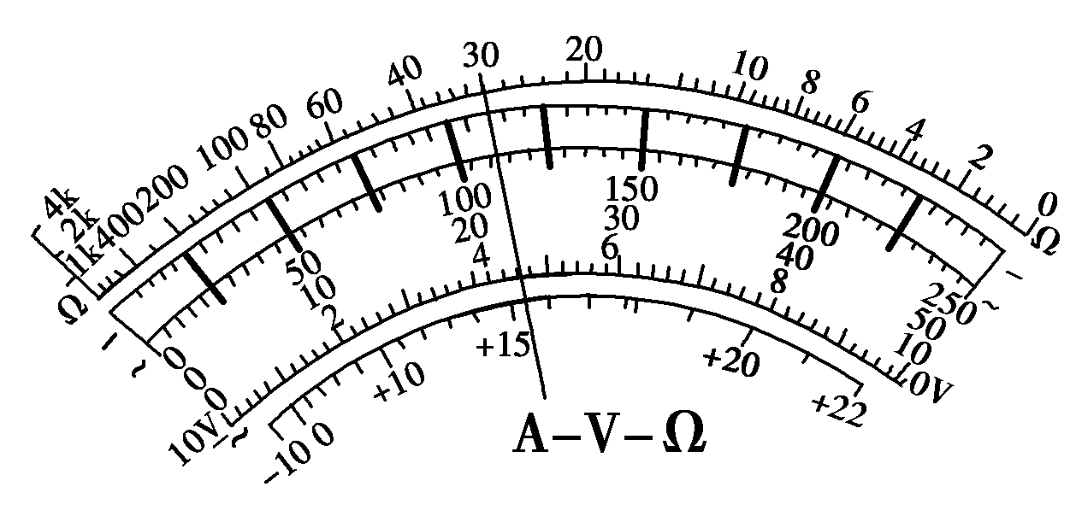
①如果是用“×10”挡测量电阻，则读数为________Ω。
②如果是用直流5 V挡测量电压，则读数为________V。

5．【难度2.5】(1)某同学利用多用电表测量一个未知电阻的阻值，由于第一次选择的欧姆挡(×10)，发现表针偏转角度极小。现将旋钮调至另外一挡，进行第二次测量使多用电表指针指在理想位置。下面列出第二次测量的过程中可能进行的操作：
A．将两表笔短接，并调零
B．将两表笔分别跟被测电阻的两端接触，观察指针的位置
C．将多用电表面板上旋钮调到×100挡
D．将多用电表面板上旋钮调到×1挡
E．随即记下表盘的读数，乘以欧姆表的倍率，测得电阻值，根据上述有关操作，请选择合理实验步骤并写出正确操作顺序为________。
(2)使用多用电表进行了两次测量，指针所指的位置分别如图甲中a、b所示。若选择开关处在“×10 Ω”的电阻挡时指针位于a，则被测电阻的阻值是________Ω。
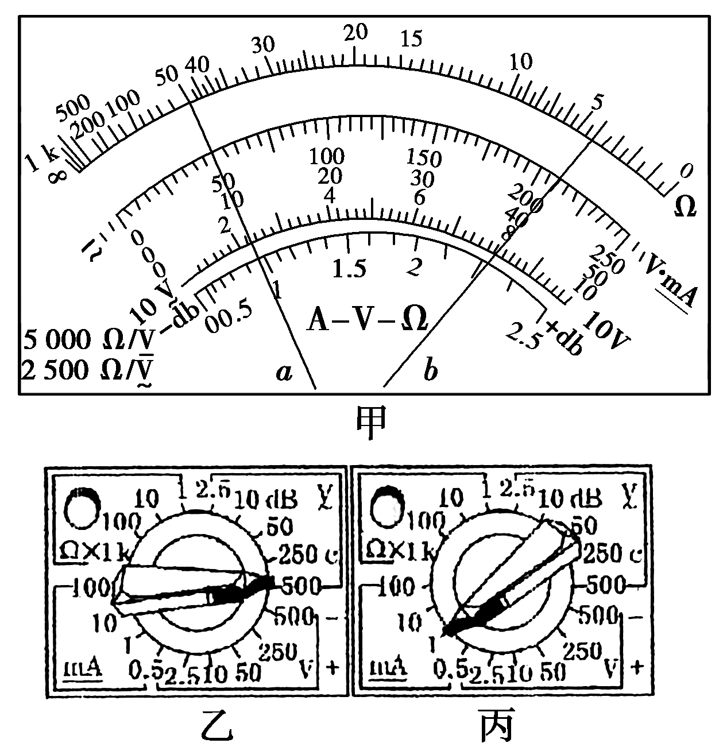
(3)两位同学使用完多用电表后，分别把选择开关置于图乙和图丙位置，你认为图________的位置比较好。

6．【难度2.5】为确定某电子元件的电学特性，做如下测量。
(1)用多用电表测量该元件的电阻，选用“×100”倍率的电阻挡测量，发现多用电表指针偏转过大，因此需选择________(选填“×10”或“×1 k”)倍率的电阻挡，并__________再进行测量，多用电表的示数如图所示，测量结果为________Ω。
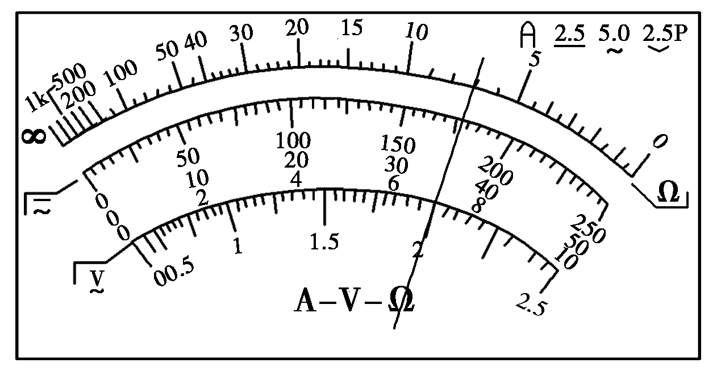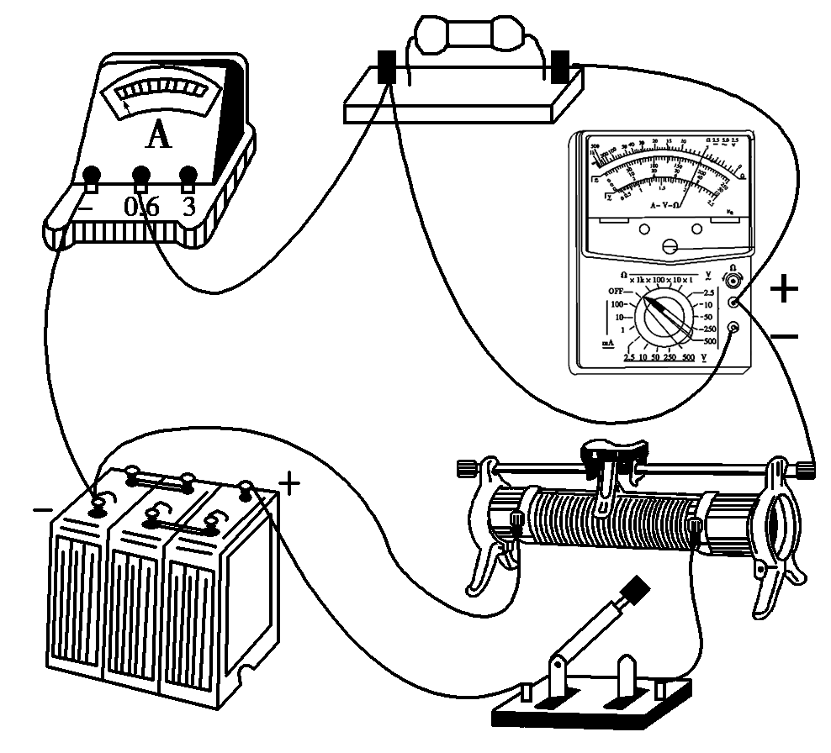
(2)将待测元件(额定电压9 V)、蓄电池、滑动变阻器、电流表、多用电表、开关及若干导线连接成电路如图所示。添加连线，使电路能测量该元件完整的伏安特性。本实验中使用多用电表测电压，多用电表的选择开关应调到________(选填“直流电压10 V”或“直流电压50 V”)挡。
7．【难度2.5】某物理兴趣小组，要测量一只未知电阻R的阻值。
(1)下列操作符合多用电表使用规范的是___________。
A．测量前应进行机械调零
B．测电阻时应用两手分别将两表笔与待测电阻紧紧捏在一起，以使表笔与待测电阻接触良好
C．更换不同倍率的欧姆挡测量电阻，无需再进行欧姆调零，可直接测量
D．将选择开关旋转到欧姆挡，选定某一倍率，进行欧姆调零
E．测量结束后，应将选择开关置于“OFF”挡或交流电压最高挡
(2)用多用电表的欧姆“×1”挡，按正确的操作步骤测电阻R，表盘的示数如图甲所示，则该电阻阻值约为_______Ω。
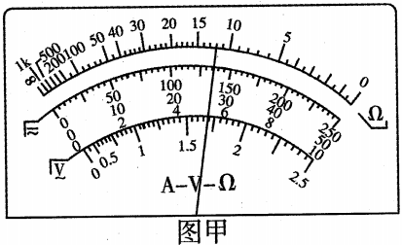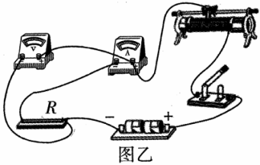
(3)为了更精确测得电阻的阻值，该物理兴趣小组采用伏安法来测电阻。有两节新的干电池、若干导线及下列器材。
A．电压表，0～3V，内阻30 kΩ
B．电压表，0～15V，内阻50 kΩ
C．电流表，0～0.6 A，内阻0.5 Ω
D．电流表，0～3 A，内阻0.1 Ω
E．滑动变阻器，0~10 Ω
①要求较准确地测出其阻值，电压表应选________，电流表应选________。(填器材前的字母序号)
②某次实验中的实物接线如图乙所示，该实物接线中的错误是___________________________________________。
1．【难度3】多用电表是实验室和实际生产中常用的仪器.
(1)如图所示是一个多用电表的内部电路图，在进行电阻测量时，应将S拨到________或________位置，在进行电压测量时，应将S拨到________或________位置.
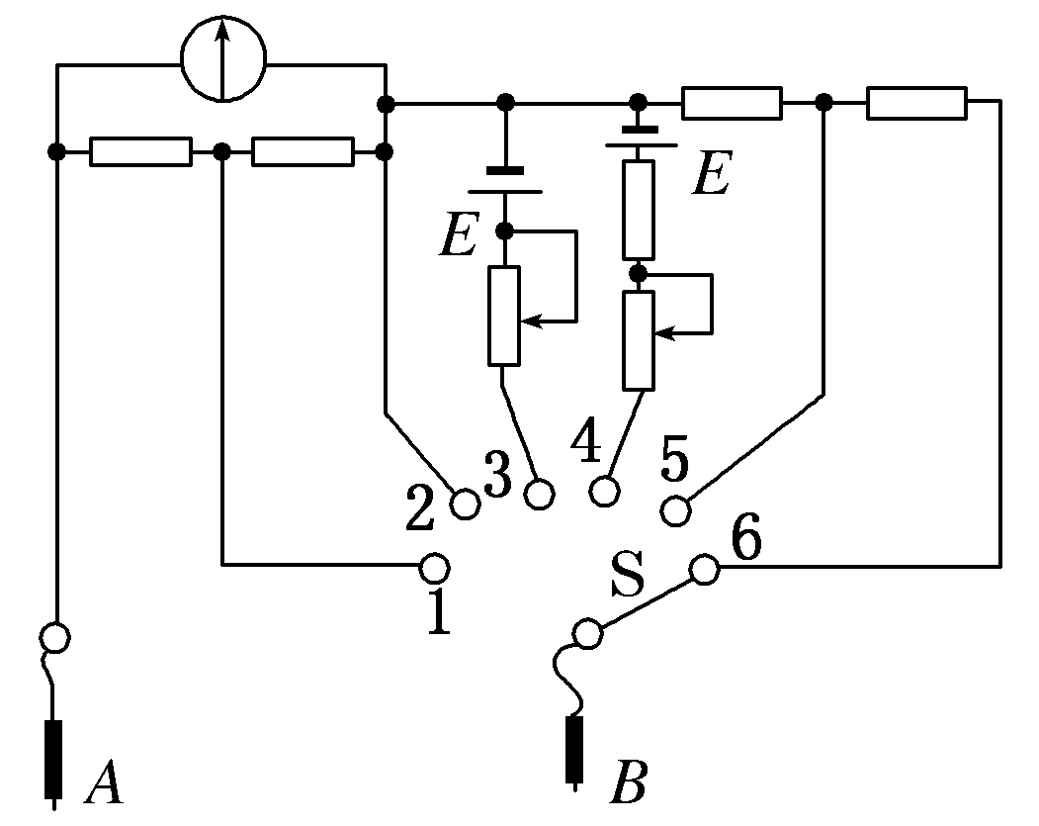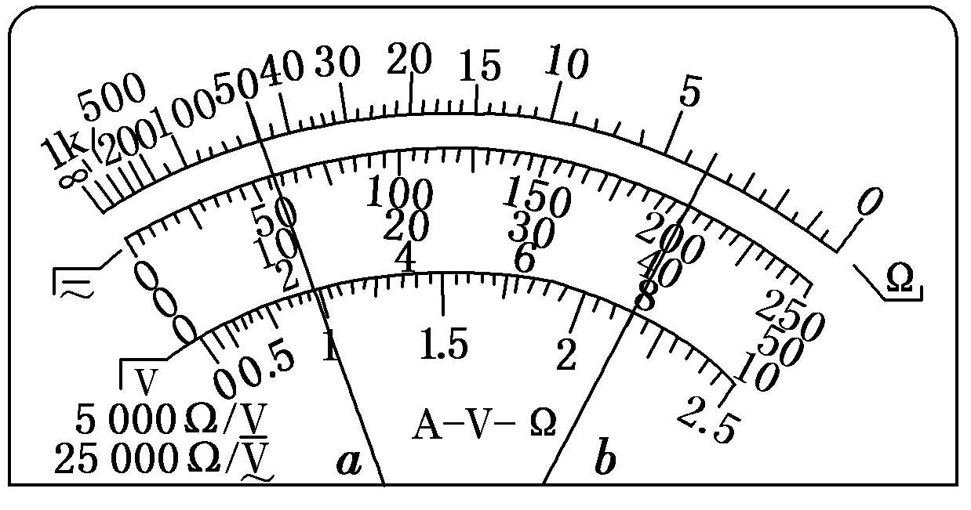
(2)使用多用电表进行了两次测量，指针所指的位置分别如图a、b所示.若选择开关处在“×10 Ω”的电阻挡时指针位于a，则被测电阻的阻值是_________ Ω；若选择开关处在“直流电压2.5 V”挡时指针位于b，则被测电压是________V.

2．【难度3】某研究小组要测量学校实验室中一块微安表(量程为500μA)的内阻。
(1)该小组的同学首先用多用电表粗略测量该微安表的内阻。该小组的同学将微安表与电阻箱串联起来，如图甲所示。将选择开关旋转到欧姆挡“×100”的位置，欧姆调零后，应该将多用电表的_________(填“红表笔”或“黑表笔”)接在微安表的“+”接线柱上，另一个表笔接在电阻箱的“a”接线柱上。调节电阻箱，当电阻箱的示数如图乙所示时，多用电表的指针位置如图丙所示，则微安表的内阻约为_______Ω。
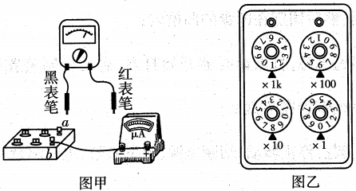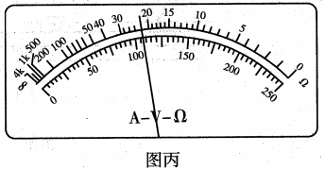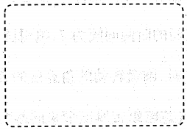
(2)该小组的同学在实验室中利用如下器材，进一步准确测量该微安表的内阻：
A．被测微安表A₁(量程500μA)；
B．电流表A₂(量程3mA，内阻约为50 Ω)；
C．电阻箱R₁(0~9999 Ω)；
D．滑动变阻器R₂(最大阻值为20 Ω)；
E．一节干电池(电动势1.5 V)；
F.开关一个，导线若干。
请在虚线框中画出测量微安表内阻r的实验电路图，并在图中标明A₁、A₂两电表，要求实验原理上没有系统误差。
(3)若电表A₁、A₂的示数分别为I₁和I₂，电阻箱的示数为R，则计算微安表内阻的表达式为r=_________。

3．【难度3】在做“测定金属的电阻率”的实验时，有位同学按图所示电路进行接线，他共用7根导线：ab、cd、ef、ff′、e′d′、d′c′、b′a′，由于混进了一根内部断开的导线，所以当他合上开关S后，无论怎样移动滑动变阻器的滑片，电压表读数都约为4.5 V，电流表读数接近零.
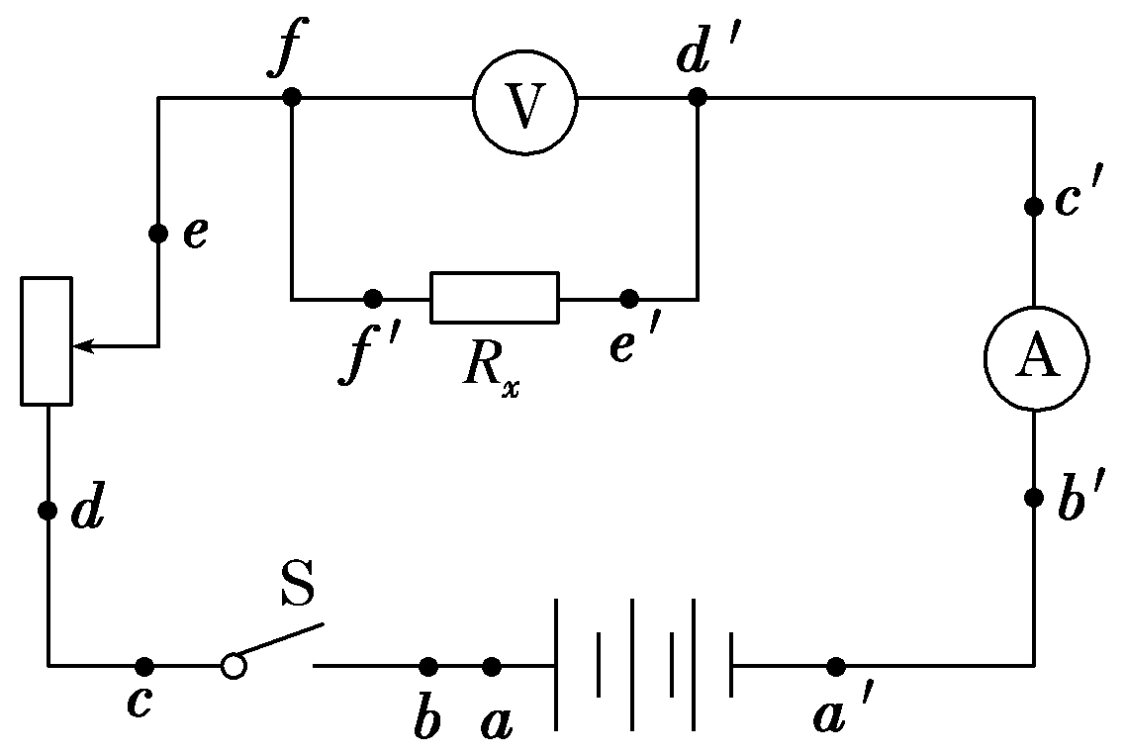
(1)根据上述现象可判断出是导线_____________或______________断开.
(2)若他用多用电表的直流电压挡进行检查，合上开关S，那么选择开关最好
置于________(填序号)挡.
A．1 V
B．5 V
C．25 V
D．250 V
接下来在测量ff′间直流电压时，红表笔应接触________端，若测试结果为4.5 V，则是导线________断开.
(3)该电路故障能否使用多用电表的欧姆挡进行检查？如不能，说明理由.如能，请写出操作步骤.

做错原因分析

